作业一

1、在本地上add commit push

（1）建立一个Repository ，命名规则 test\_姓名拼音（全拼）

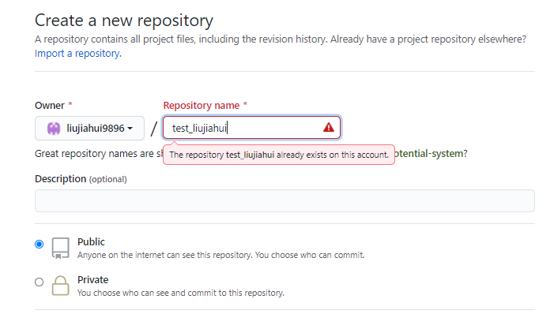

1. 复制repository的地址，并通过git命令下载到本地

（3）在本地添加一个文件 ，并添加一段文字，通过add,commit ,push上传到github.

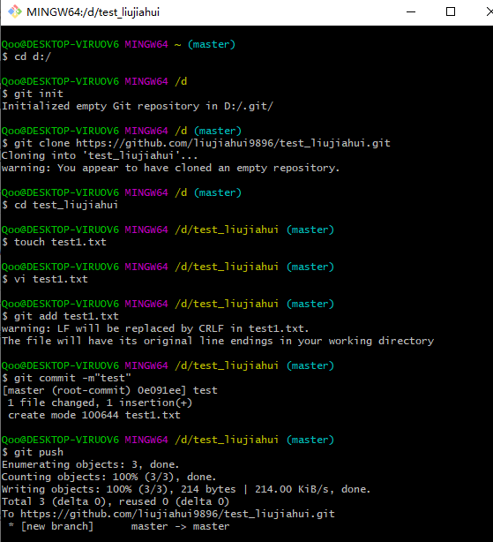

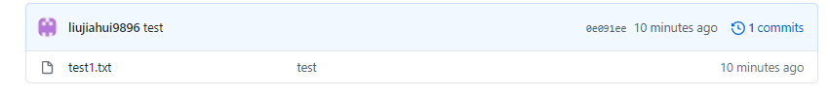

视频：

说明：

2、安装JDK1.8与IDEA 2019 ，配置Maven，能够运行一个基于Springboot简单的程序。

安装JDK1.8步骤：

1. 去Oracle官网下载JDK1.8。

地址为https://www.oracle.com/java/technologies/javase/javase-jdk8-downloads.html

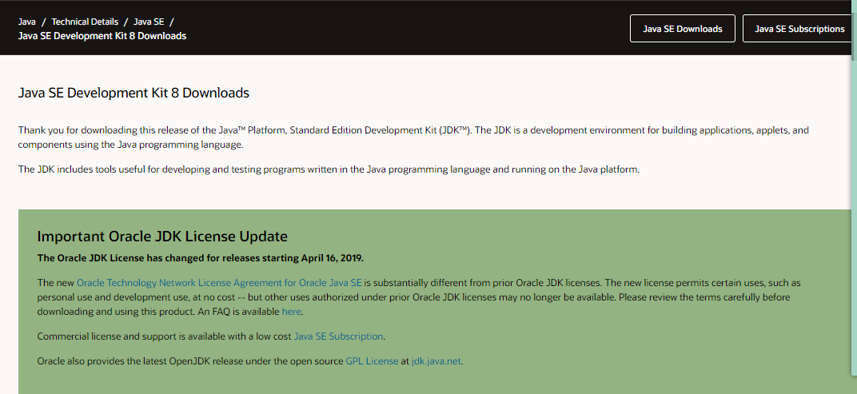

选择下图的版本进行下载。

IMG_256

1. 下载完后，点击.exe文件，进行安装。因写文档前已安装完，故不再粘贴图片。

安装后，需要配置环境变量。桌面“我的电脑”右击，选择“属性”打开“系统控制面板”选择“高级系统设置”。

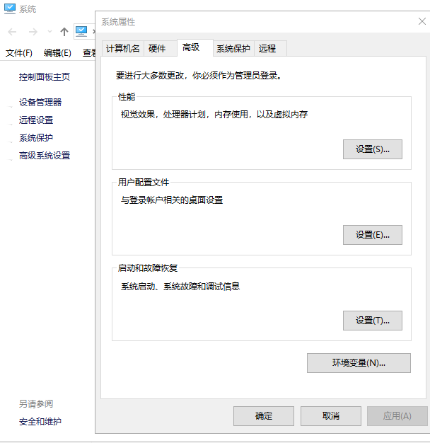

1. 配置JAVA\_HOME，选择新建，输入变量名和jdk安装路径；

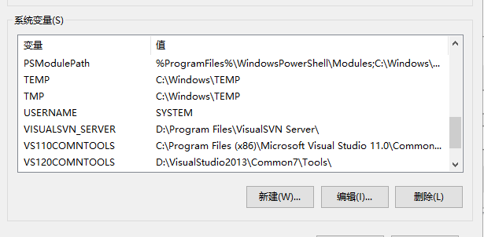

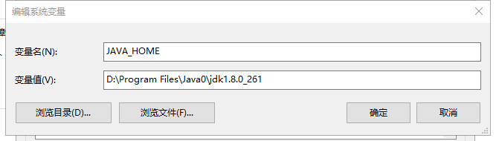

1. 配置PATH，变量值填写JDK的安装目录下的bin目录。
2. 配置CLASSPATH，变量值填写JDK相关的jar包，也是通过JAVA\_HOME变量来设置，可直接写 %JAVA\_HOME%\lib\dt.jar;%JAVA\_HOME%\lib\tools.jar。

配置Maven：

1. 从官网直接下载，地址为：<http://maven.apache.org/download.cgi。>

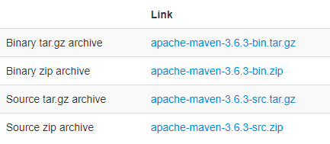

1. 下载完，解压即可。
2. 解压后，配置环境变量。添加系统变量，变量名为M2\_HOME, 变量值为Maven的解压目录。在Path环境变量处，增加新的变量值：%M2\_HOME%\bin。

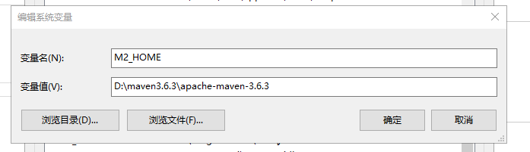

1. 在自己选定的位置创建文件夹，作为本地仓库，来存放jar包。

IMG_256

1. 用IDEA打开Maven目录下conf下的settings.xml文件，在settings标签下添加本地仓库的绝对路径和增加国内镜像的相关代码。

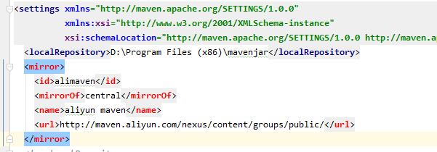

编写一个基于Springboot简单的程序：

1. 新建一个project，选择Spring Initializr，选择SDK为1.8，点击Next。

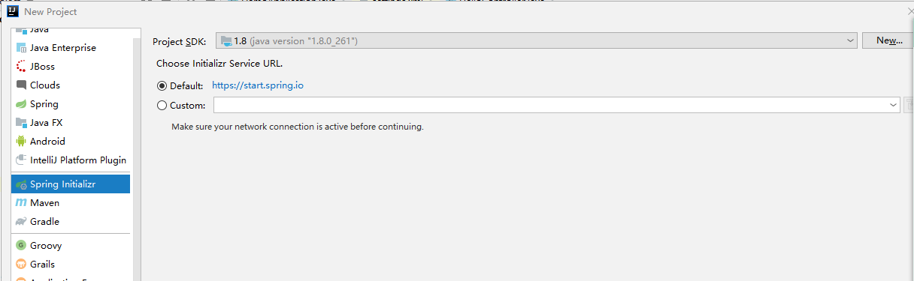

1. 进行如下设置，将Java version选择为8，点击Next。

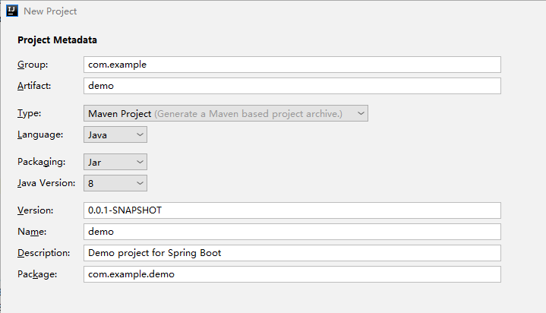

1. 选择Web选项后，在选取Spring Web后，点击next。

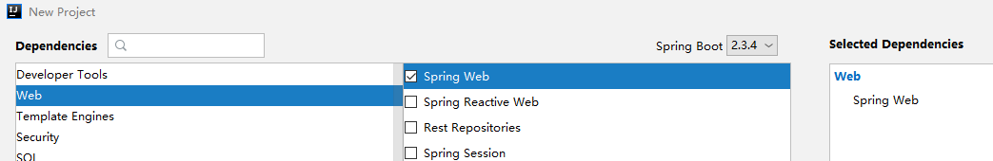

1. 然后在com.example.demo的目录下，添加新的package controller，并添加.java文件helloworld。

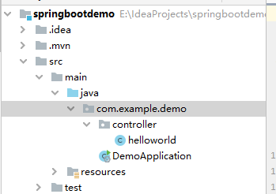

1. 编写helloworld.java。代码如下

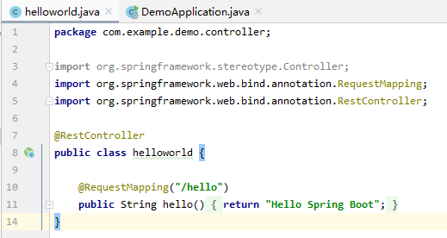

1. 运行项目启动类DemoApplication.java 。

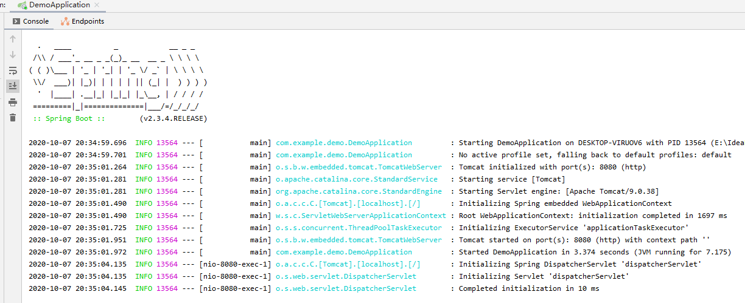

1. 在浏览器中输入http://localhost:8080/hello，即可查看运行结果。

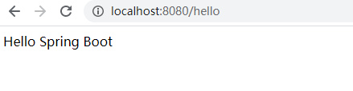

3、在IDEA上fork add commit push

（1）通过开发环境IDEA配置Git和GitHub

在Settings中设置git.exe路径。File-->Settings-->Version Control-->Git/GitHub。

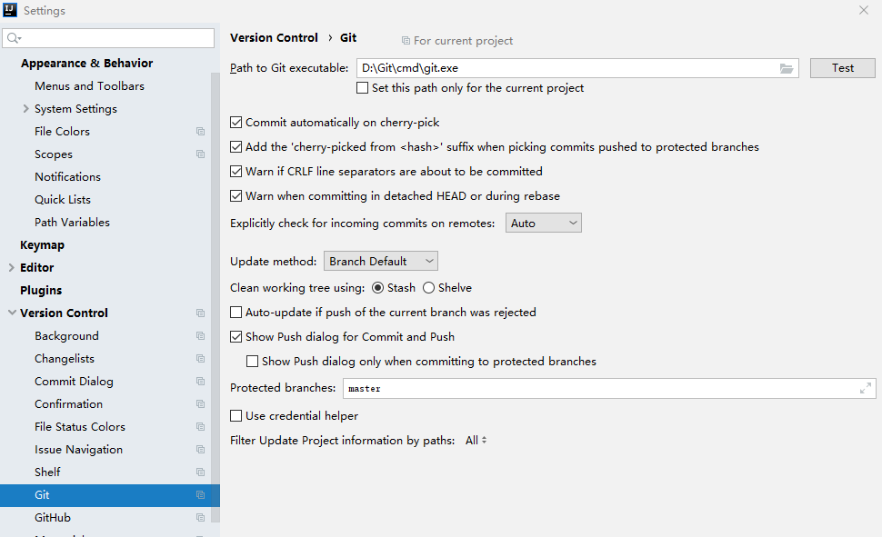

登录Github账户

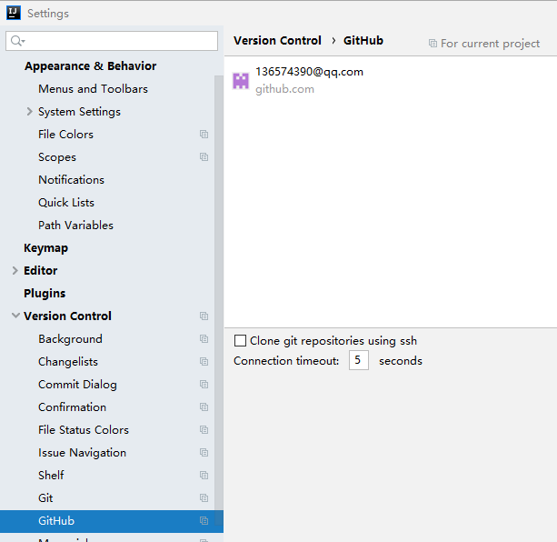

（2）通过IDEA实现仓靠的Fork, Add，Commit,Push。

1）fork

从GitHub上clone项。点击File ->New->Project from Version Control。然后设置GitHub地址以及存储路径。最后点击Clone。

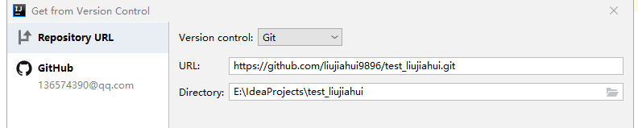

1. Add

新建两个.java文件（test1.java和test2.java）。添加完后会弹出：

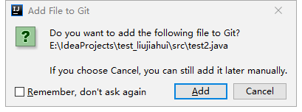

点击add后，两个文件变绿：

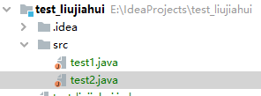

1. Commit

提交文件按 VCS-->Git-->Commit Changes。

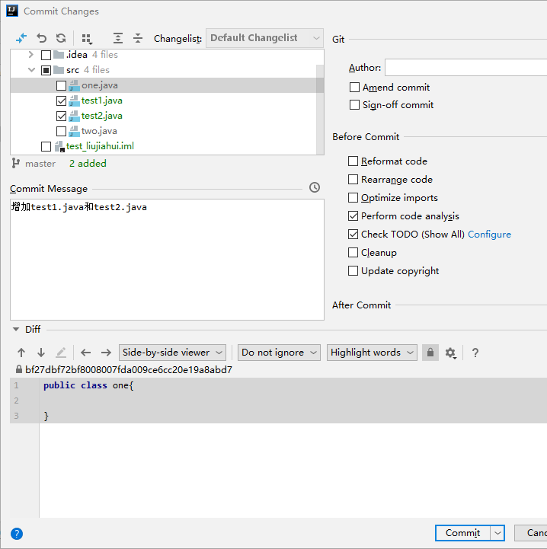

1. Push

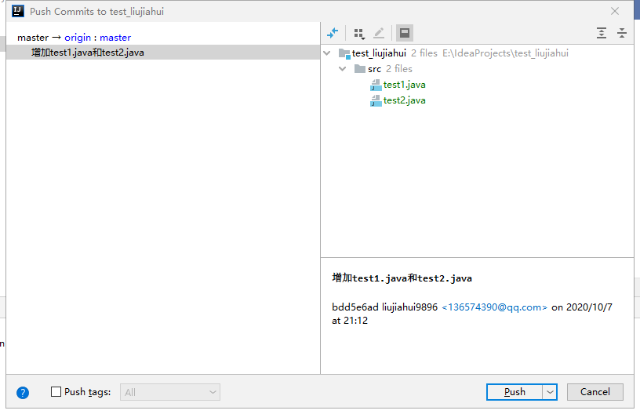

点击push。结果如下图，push成功。

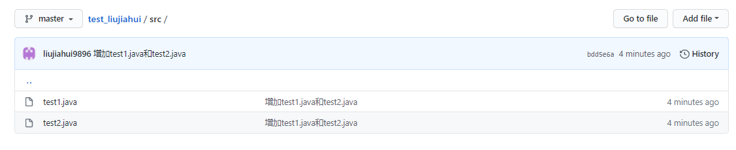

1. 学习搭建虚拟机
2. 利用VMWare搭建CentOS环境，能够和Windows机器共享资源，掌握基本命令的使用。
3. 首先就是下载安装VMWare和下载CentOS，我下载的版本是VMWare15和CentOS7。

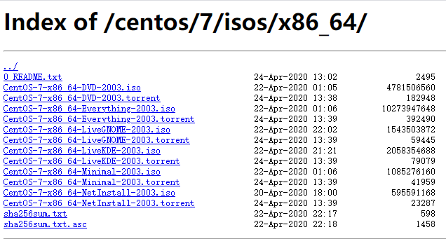

1. 然后是搭建CentOS环境。点击主页中的“创建新的虚拟机”。

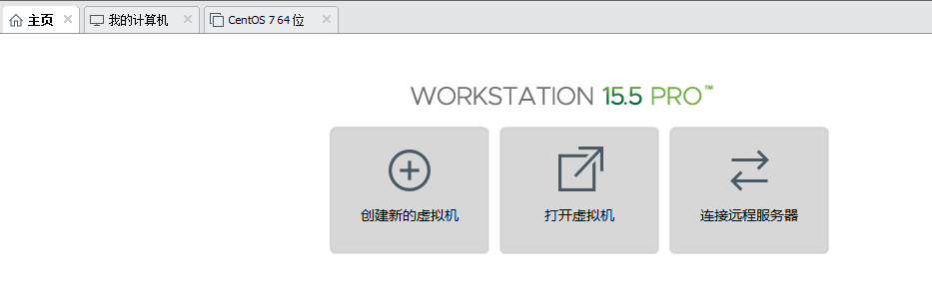

1. 选择自定义类型的配置，然后点击下一步。

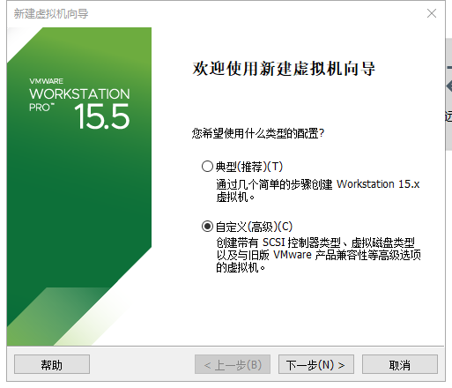

1. 硬件兼容性选择Workstation 15.x，然后点击下一步。

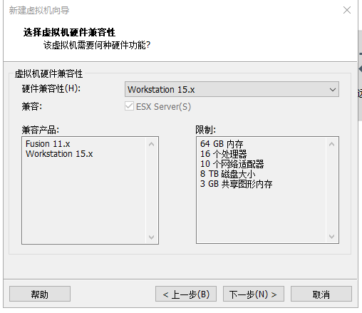

1. 选择“稍后安装操作系统”，点击下一步。

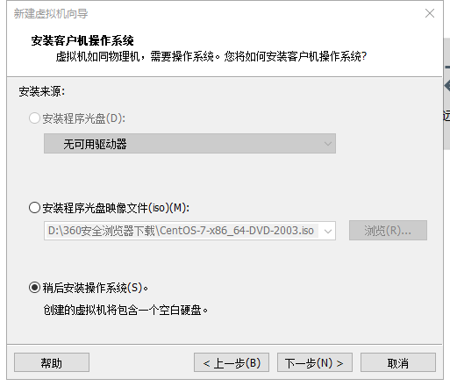

1. 选择客户机操作系统为“Linux”，版本为“CentOS 7 64 位”。

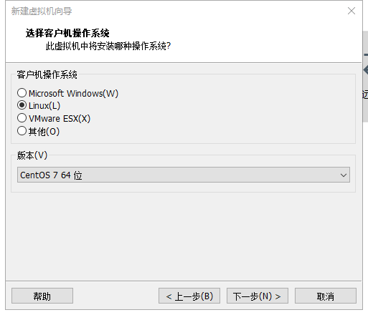

1. 命名虚拟机名称，并选择存放位置。

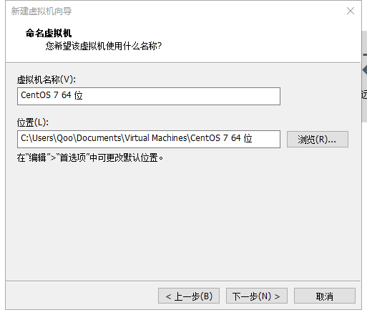

1. 进行处理器配置。

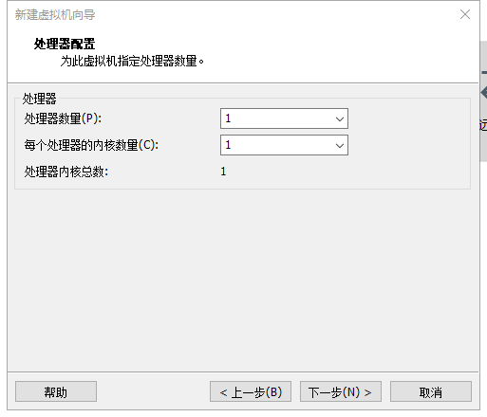

1. 选择此虚拟机的内存。

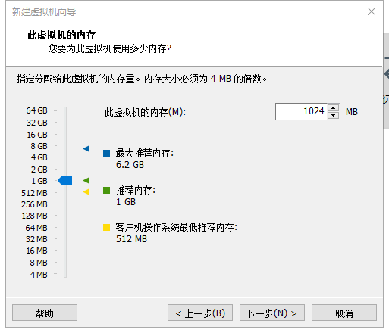

1. 选择网络类型。

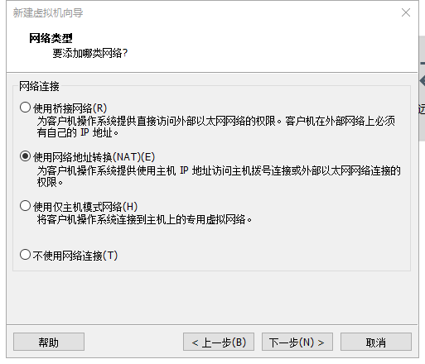

1. 选择I/O控制器类型。

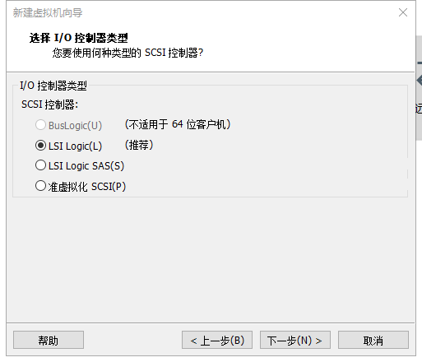

1. 选择磁盘类型。

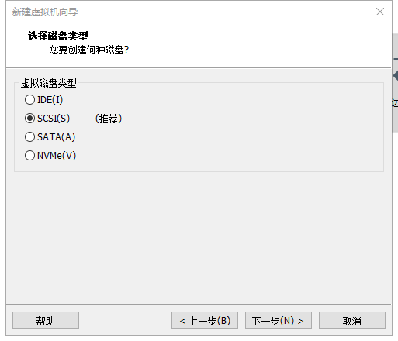

1. 选择使用的磁盘。

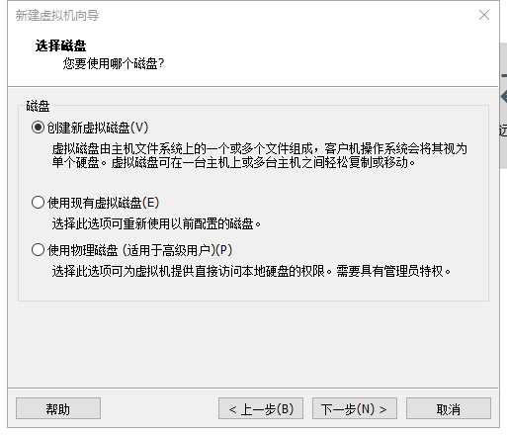

1. 指定磁盘容量。

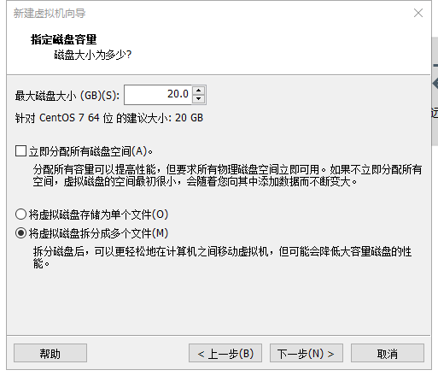

1. 指定磁盘文件。

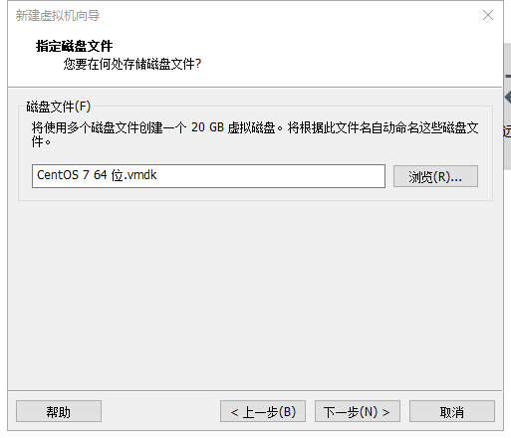

1. 在虚拟机设置中，选择使用的的ISO映像文件。

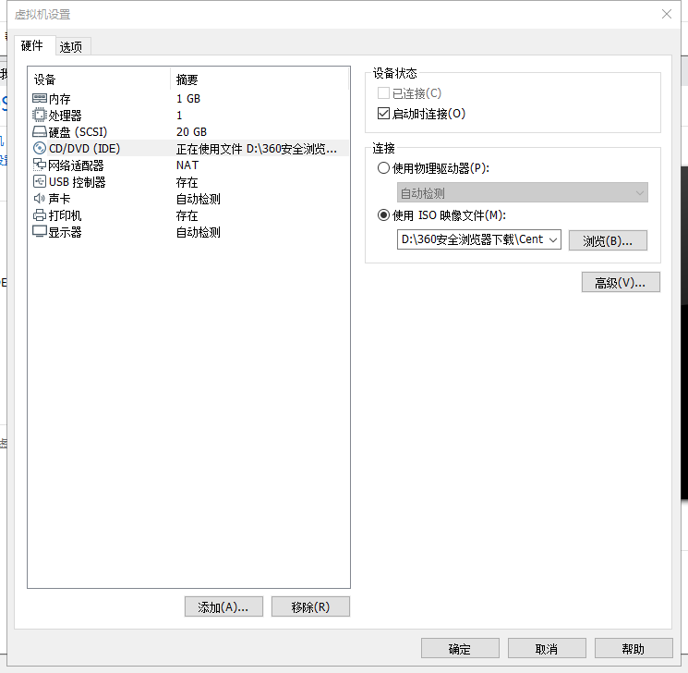

1. 能够搭建Docker服务器，
2. 先使用yum进行简单的安装
3. 修改主机名：

IMG_256

1. 使用yum安装 Docker

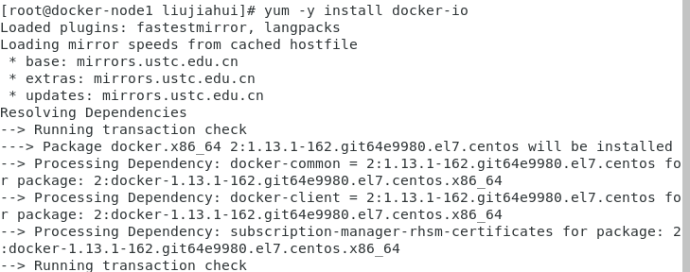

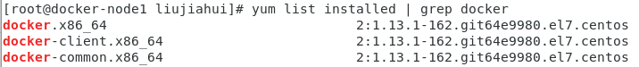

1. 鉴于国内网络问题，后续拉取 Docker 镜像十分缓慢，我们可以需要配置加速器来解决，我使用的是阿里的镜像地址：

IMG_256

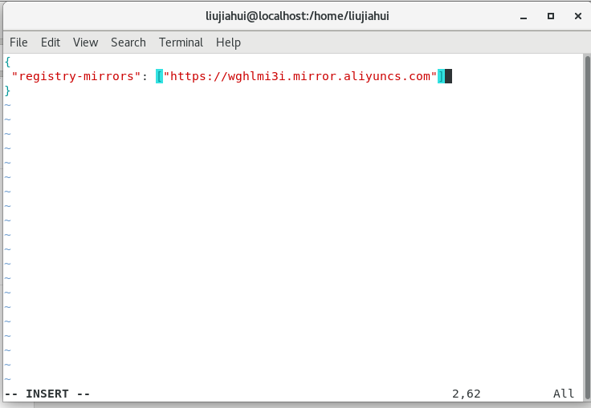

1. 启动 Docker 后台服务

IMG_256

5、学习MarkDown 文档的使用，建议通过MarkDown整理自己的资料信息，并上传到Github。